Онлайн-уроки финансовой грамотности в МБОУ СОШ с.Пионер
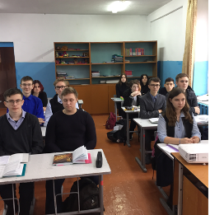
Учащиеся МБОУ СОШ села Пионер продолжают участие в онлайн уроках по финансовой грамотности. 9 ноября ученики 9 класса просмотрели урок по теме «Путешествие в историю страхования». Модератор данного урока не только рассказала ребятам о возникновении страхования от различных несчастных случаев, но и показала свою коллекцию страховых табличек XIX начала XX веков. Учащиеся узнали, что начиная с эпохи Екатерины Великой в нашей стране начали действовать страховые кампании. Каждая страховая кампания выпускала свои таблички, которые вешались на застрахованные ими здания, корабли, транспорт. Ребята с интересом участвовали в чате, отвечая своевременно на вопросы модератора.

